جمهورية العراق
وزارة التعليم العالي والبحث العلمي
جامعة المثنى
كلية التربية للعلوم الصرفة
قسم الرياضيات

السيرة الذاتية

معلومات الشخصية
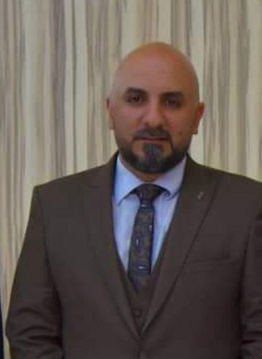
الاسم :- شاكر رزااق عبد الكريم حسن الوائلي
العنوان :- المثنى / السماوة
shakirmuthana@mu.edu.iq , الاميل التعليمي
shakirmuthna@gmail.com الاميل الثانوي
009647822249710 , 009647705544939رقم الموبايل
السماوة – 1/ 8 /1981تاريخ الميلاد:-
الجنس :- ذكر
الجنسية :- عراقي
الديانة :- مسلم

الشهادات
- ماجستير في علوم الحاسبات
- بكلوريوس هندسة برمجيات

عنوان رسالة الماجستير
- College Automation Online Canpos Tour. (M.Sc. Thesis)

اللقب العلمي
- مدرس مساعد .

العنوان الوظيفي
- عضو هيئة التدريس في جامعة المثنى / كلية التربية للعلوم الصرفة قسم الرياضيات

المواقع العلمية
- Google Scholar: User name :- Shakir Razag
https://scholar.google.com/citations?hl=ar&user=EftkAdQAAAAJ
- ResearchGate: User name :- Shakir Razag
https://www.researchgate.net/profile/Shaker_Alkareem/research
- ResearcherID: User name :- Shakir Razag
- Publons: User name :- Shakir Razag
https://publons.com/dashboard/records/publication/import/
- ORCiD: User name :- Shakir Razag
https://orcid.org/my-orcid

البحوث المنشورة

- ESTIMATION OF MAXIMUM TIME TO PROCESS USER REQUEST IN CLOUD COMPUTING SYSTEM
- Adoption of identification and documentation as input to machine learning layers and techniques for optimal decision

مدرس المساعد :- شاكر رزاق عبد الكريم الوائلي

